Министерство науки и высшего образования Российской Федерации
Федеральное государственное автономное образовательное учреждение
высшего образования
«СЕВЕРО-КАВКАЗСКИЙ ФЕДЕРАЛЬНЫЙ УНИВЕРСИТЕТ»

Институт Информационных технологий и кибербезопасности
Департамент цифровых робототехнических систем и электроники

«Паттерны проектирования»

ОТЧЕТ
ПО ЛАБОРАТОРНОЙ РАБОТЕ №14

Тема: СИСТЕМНЫЕ ПАТТЕРНЫ И РАБОТА С ДАННЫМИ

ВАРИАНТ 1

Выполнил:
Деревяшкин Валерий Васильевич
4 курс, группа ПИЖ-б-о-23-2,
09.03.04 «Программная инженерия»,
очная форма обучения

_______________________________
(подпись)

Проверил:
ассистент департамента цифровых, робототехнических систем и электроники, Информационных технологий и кибербезопасности
Белик А.И.

_______________________________
(подпись)

Отчет защищен с оценкой ___________ Дата защиты__________________

Ставрополь, 2026 г.

Ход работы
Вариант
Система заказа состоящая из двух микросервисов
- OrderService — управляет заказами (создать / отменить).
- PaymentService — управляет платежами (списать / вернуть).
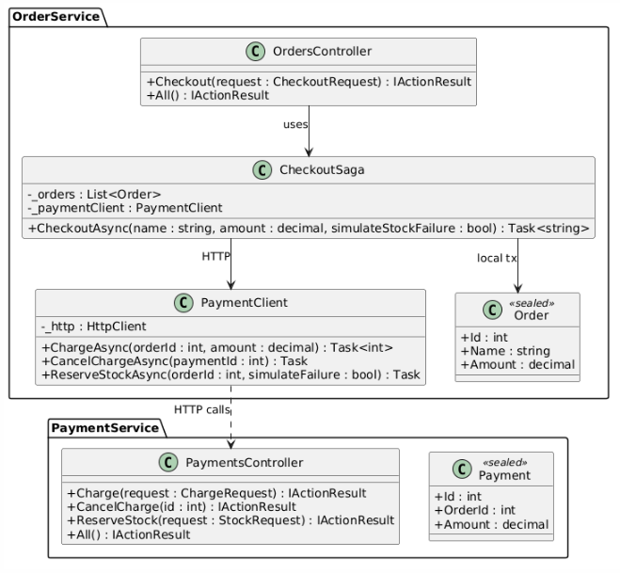
Рисунок 1. Диаграмма классов
Системные паттерны описывают, как организовать доступ к данным и их хранение так, чтобы бизнес-логика не зависела от конкретной СУБД, схемы таблиц или способа хранения. Системные паттерны промежуточные между доменной моделью (Order, Payment, PointOfInterest) и инфраструктурой (SQL, NoSQL, in-memory, файлы, внешние API).
Repository — это посредник между доменом и слоем данных, который выглядит как коллекция объектов в памяти. Бизнес-логика вызывает Add, Remove, GetById, All — как будто работает с обычным списком, а Repository сам решает, как и куда сохранять.
Когда применяется:
- Нужно изолировать бизнес-логику от деталей хранения (SQL, ORM, in-memory).
- Требуется единая точка доступа к сущностям одного типа.
- Нужно централизовать логику запросов (например, «получить только активные заказы»).
- Планируется менять хранилище (например, с in-memory на БД) без правки бизнес-кода.
В текущем OrderService (Lab13) работа с заказами дублируется и не инкапсулирована:
CheckoutSaga напрямую добавляет и удаляет заказы в List<Order>.
Решение: OrderRepository, который инкапсулирует:
- хранение заказов;
- генерацию Id;
- создание заказа (Create);
- удаление заказа (Remove);
- получение всех заказов (All).
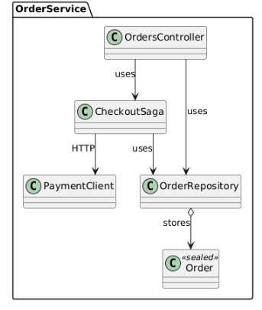
Рисунок 2. Диаграмма классов с использованием паттерна Репозиторий
Реализация паттерна Репозиторий
public sealed class OrderRepository
{
private readonly List<Order> _orders = new();
private int _nextId = 1;

/// <summary>Все заказы (только для чтения).</summary>
public IReadOnlyList<Order> All => _orders;

/// <summary>
/// Создать заказ. Генерация Id — ответственность репозитория,
/// а не бизнес-логики.
/// </summary>
public Order Create(string name, decimal amount)
{
Order order = new Order
{
Id = _nextId++,
Name = name,
Amount = amount
};

_orders.Add(order);
return order;
}

/// <summary>
/// Удалить заказ по Id. Возвращает true, если заказ был найден и удалён.
/// </summary>
public bool Remove(int id)
{
return _orders.RemoveAll(o => o.Id == id) > 0;
}
}
В лабораторной работе реализован системный паттерн Repository для работы с заказами в OrderService.
Результат:
Создан класс OrderRepository, инкапсулирующий:
  - хранилище (List<Order>);
  - генерацию Id;
  - создание заказа (Create);
  - удаление (Remove);
  - чтение (All).

